УВАГА! Якщо цей текст червоного кольору - інструкцію редагують.  
Ви можете користуватися нею, але прохання відкрити її згодом  
Про завершення редагування буде проінформовано у Viber-чаті  
Здебільшого інформацію лише доповнюють, тож старий текст актуальний  
====================================================================  
  
✏️ **Наразі заповнювати таблиці:** **2, 3, 4, 5, 6, 7, 8, 11, 13, 14, 16, 17**  
🗣️ **Інформаційна зустріч** - **29 січня (середа) в ауд. 329 Головного корпусу  
  
🖥️** [knu-ua.zoom.us/j/82810198913?pwd=ZlAyUnhOR09oTzhUdDFqQlRlQjFOQT09](http://knu-ua.zoom.us/j/82810198913?pwd=ZlAyUnhOR09oTzhUdDFqQlRlQjFOQT09)  
  
====================================================================

[ ТАБЛИЦЯ 2 ] ( дедлайн: 30 січня ) **📢 Інформацію для неї Ви можете брати з таблиці нижче   
(копіювати та переносити те, що належить до Вашої кафедри)**

[docs.google.com/spreadsheets/d/1trIDrfrLHMUjm9sUlZh-J-IqAZQ-AmbrmtluJdETBt8](https://docs.google.com/spreadsheets/d/1trIDrfrLHMUjm9sUlZh-J-IqAZQ-AmbrmtluJdETBt8/edit?usp=sharing)

**ЗРАЗОК ЗАПОВНЕННЯ У GOOGLE ТАБЛИЦІ НАВЕДЕНО НИЖЧЕ:  
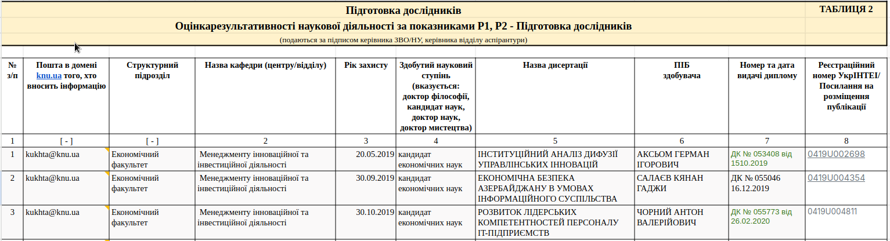  
ЗРАЗОК, ЯК ЦЕ ВИГЛЯДАЄ У СИСТЕМІ URIS НАВЕДЕНО НИЖЧЕ:  
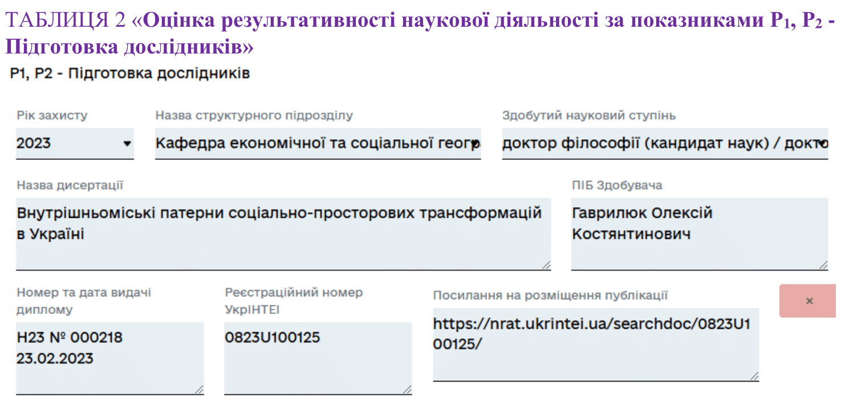  
———————————————————————————————————————**[ ТАБЛИЦЯ 3 ] ( дедлайн: 3 лютого ) **📢 Інформацію для неї Ви можете брати з таблиці вказаної далі  
(копіювати та переносити те, що належить до Вашої кафедри)  
У файлі три аркуші (вкладки знизу):**

**1) монографії**

**2) розділи монографій**

**3) статті.**

**Інформація відсортована за напрямами та роками.**

**У документі є колонки з додатковою інформацією (ПІБ науковців, які у публікації афіліювали себе з університетом, посилання на публікацію у наукометричних базах тощо). З метою уникнення дублювання інформації, у випадку індексації публікації одночасно у двох базах, публікація подана лише за однією з них (тобто, якщо стаття індексується одночасно у Scopus та WoS, інформація бралась лише зі Scopus).**

**Інформація надана станом на 20.01. 2025 року (нагадуємо, що МНБД це динамічні системи в яких інформація змінюється постійно), тому при виявлення публікацій яких немає у цій таблиці та додаванні їх до кафедральних таблиць, прохання писати поруч з внесеними даними: ДОДАТИ ПУБЛІКАЦІЮ без виділення кольором. Це допоможе співробітникам Наукової бібліотеки швидко перевірити інформацію**[docs.google.com/spreadsheets/d/1YiYz4pDMbXapOvk7ZBNChpvptfMXjjXb](http://docs.google.com/spreadsheets/d/1YiYz4pDMbXapOvk7ZBNChpvptfMXjjXb)  
  
**❓ Можливо наявні не всі статті моєї кафедри**  
Якщо до таблиць 3, 5, 6 додаєте інформацію, якої немає в наданій Науковою бібліотекою таблиці, будь ласка, не забувайте додавати позначку ДОДАТИ ПУБЛІКАЦІЮ (не кометар, а текст в стовпці наступному, після останнього.  
  
**ЗРАЗОК, ЯК ЦЕ ВИГЛЯДАЄ У СИСТЕМІ URIS НАВЕДЕНО НИЖЧЕ:  
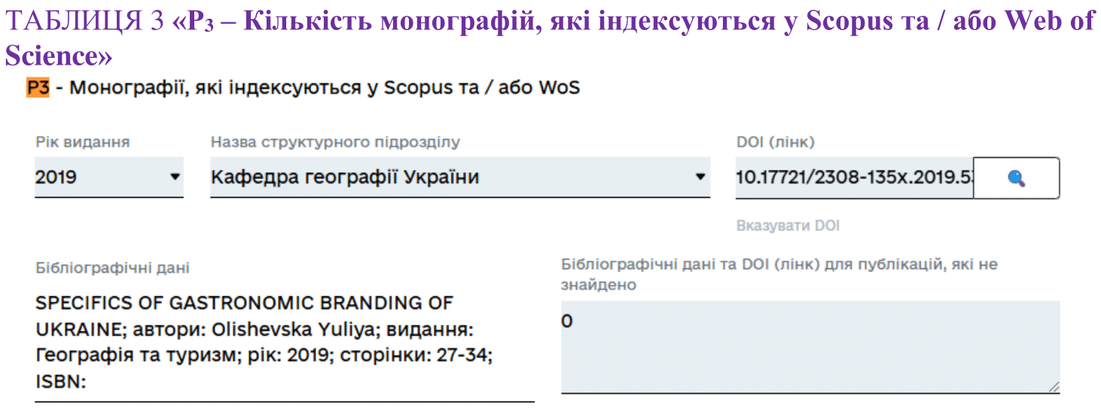———————————————————————————————————————**[ ТАБЛИЦЯ 4 ] ( дедлайн: 30 січня ) **📢 Кількість монографій, які опубліковані за кордоном (Р4) та кількість монографій, які опубліковані в Україні (Р5) – *дані заповнюють відразу відповідальні від структурних підрозділів***

УВАГА! До таблиці потрібно вносити ЛИШЕ одноосібні монографії та колективні монографії, в яких ВСІ автори є співробітниками КНУТШ (прохання позначити у сусідньому стовпці текст «УСІ_АВТОРИ з КНУТШ»). Розділи монографій додавати **не потрібно**!  
  
**ЗРАЗОК ЗАПОВНЕННЯ У GOOGLE ТАБЛИЦІ НАВЕДЕНО НИЖЧЕ:**

**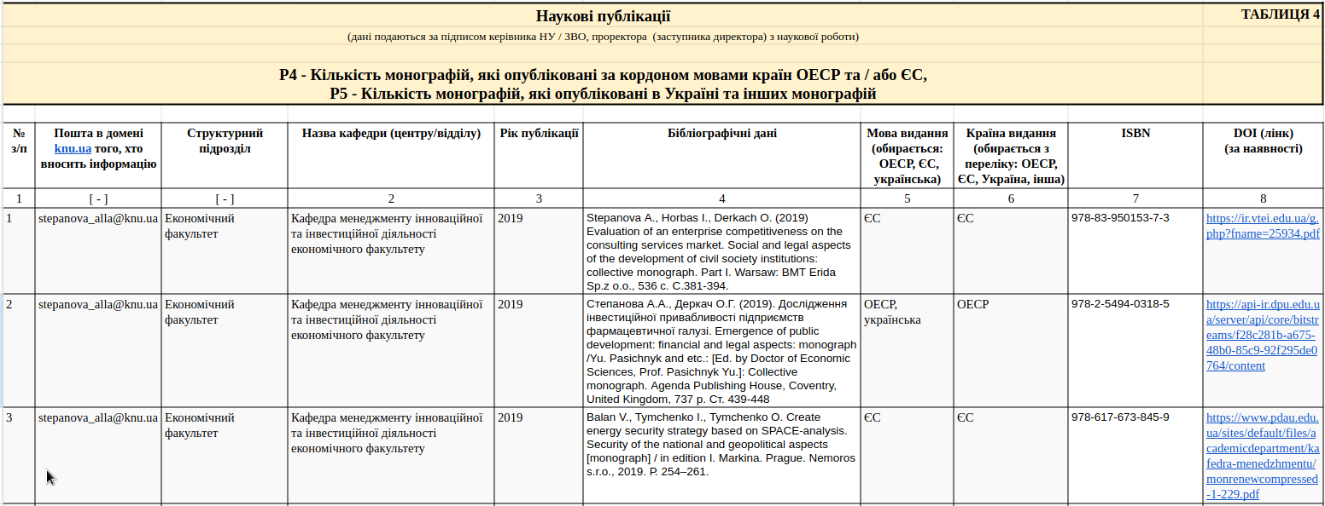  
ЗРАЗОК, ЯК ЦЕ ВИГЛЯДАЄ У СИСТЕМІ URIS НАВЕДЕНО НИЖЧЕ:  
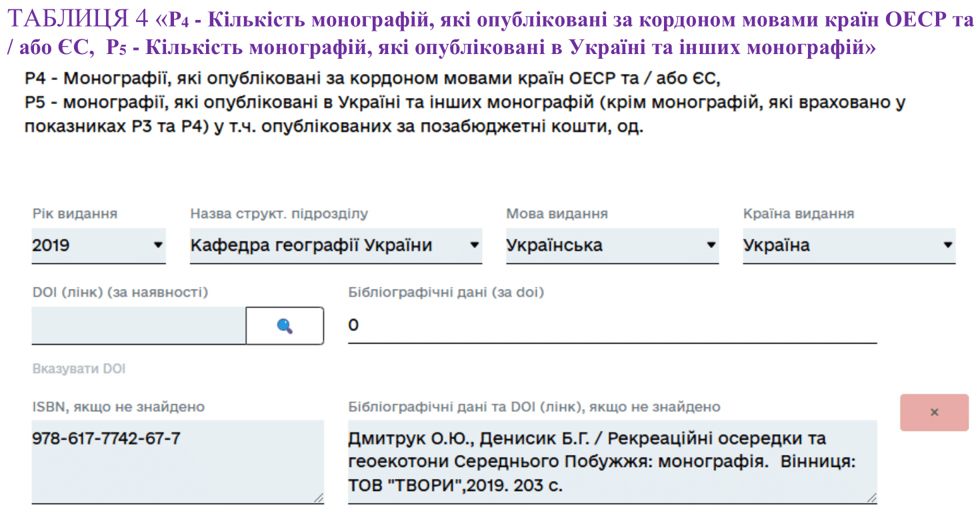  
  
  
  
———————————————————————————————————————**[ ТАБЛИЦЯ 5 ] ( дедлайн: 3 лютого ) **📢 Інформацію для неї Ви можете брати з таблиці вказаної далі  
(копіювати та переносити те, що належить до Вашої кафедри)  
У файлі три аркуші (вкладки знизу):**

**1) монографії**

**2) розділи монографій**

**3) статті.**

**Інформація відсортована за напрямами та роками.**

**У документі є колонки з додатковою інформацією (ПІБ науковців, які у публікації афіліювали себе з університетом, посилання на публікацію у наукометричних базах тощо). З метою уникнення дублювання інформації, у випадку індексації публікації одночасно у двох базах, публікація подана лише за однією з них (тобто, якщо стаття індексується одночасно у Scopus та WoS, інформація бралась лише зі Scopus).**

**Інформація надана станом на 20.01. 2025 року (нагадуємо, що МНБД це динамічні системи в яких інформація змінюється постійно), тому при виявлення публікацій яких немає у цій таблиці та додаванні їх до кафедральних таблиць, прохання писати поруч з внесеними даними: ДОДАТИ ПУБЛІКАЦІЮ без виділення кольором. Це допоможе співробітникам Наукової бібліотеки швидко перевірити інформацію**[docs.google.com/spreadsheets/d/1YiYz4pDMbXapOvk7ZBNChpvptfMXjjXb](http://docs.google.com/spreadsheets/d/1YiYz4pDMbXapOvk7ZBNChpvptfMXjjXb)

**❓ Можливо наявні не всі статті моєї кафедри**  
Якщо до таблиць 3, 5, 6 додаєте інформацію, якої немає в наданій Науковою бібліотекою таблиці, будь ласка, не забувайте додавати позначку ДОДАТИ ПУБЛІКАЦІЮ (не кометар, а текст в стовпці наступному, після останнього.  
  
**ЗРАЗОК, ЯК ЦЕ ВИГЛЯДАЄ У СИСТЕМІ URIS НАВЕДЕНО НИЖЧЕ:  
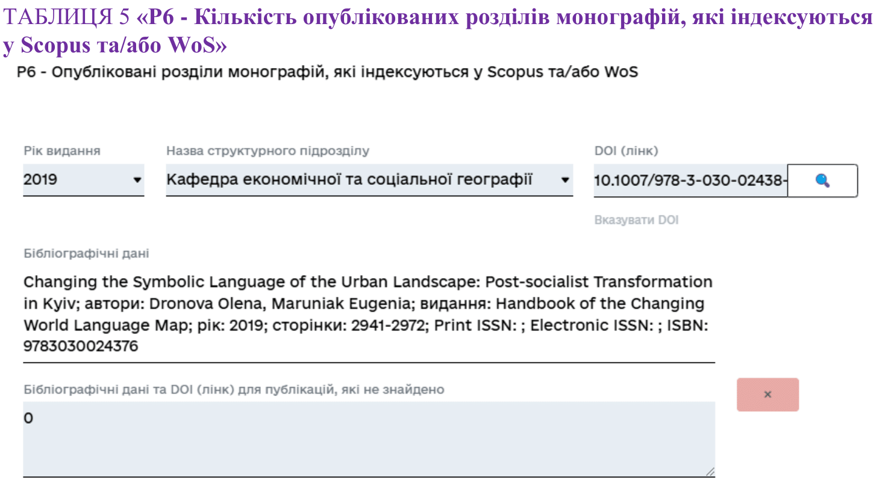  
———————————————————————————————————————**[ ТАБЛИЦЯ 6 ] ( дедлайн: 3 лютого ) **📢 Інформацію для неї Ви можете брати з таблиці вказаної далі  
(копіювати та переносити те, що належить до Вашої кафедри)  
У файлі три аркуші (вкладки знизу):**

**1) монографії 2) розділи монографій 3) статті.**

**Інформація відсортована за напрямами та роками.**

**У документі є колонки з додатковою інформацією (ПІБ науковців, які у публікації афіліювали себе з університетом, посилання на публікацію у наукометричних базах тощо). З метою уникнення дублювання інформації, у випадку індексації публікації одночасно у двох базах, публікація подана лише за однією з них (тобто, якщо стаття індексується одночасно у Scopus та WoS, інформація бралась лише зі Scopus).**

**Інформація надана станом на 20.1.2025 (нагадуємо, що МНБД це динамічні системи в яких інформація змінюється постійно), тому при виявлення публікацій яких немає у цій таблиці та додаванні їх до кафедральних таблиць, прохання писати поруч з внесеними даними: ДОДАТИ ПУБЛІКАЦІЮ без виділення кольором. Це допоможе співробітникам Наукової бібліотеки швидко перевірити інформацію**[docs.google.com/spreadsheets/d/1YiYz4pDMbXapOvk7ZBNChpvptfMXjjXb](http://docs.google.com/spreadsheets/d/1YiYz4pDMbXapOvk7ZBNChpvptfMXjjXb) **❓ Можливо наявні не всі статті моєї кафедри**  
Якщо до таблиць 3, 5, 6 додаєте інформацію, якої немає в наданій Науковою бібліотекою таблиці, будь ласка, не забувайте додавати позначку ДОДАТИ ПУБЛІКАЦІЮ (не кометар, а текст в стовпці наступному, після останнього.❓ **В яку табл. вносити дані статей, опублікованих за кордоном і проіндексованих Copernicus?**  
Враховуються лише наукові статті, опубліковані у наукових фахових виданнях України категорії Б (табл. 7) та наукові статті, опубліковані у журналах, що індексуються у WoS чи Scopus (табл. 6).  
  
**ЗРАЗОК, ЯК ЦЕ ВИГЛЯДАЄ У СИСТЕМІ URIS НАВЕДЕНО НИЖЧЕ:  
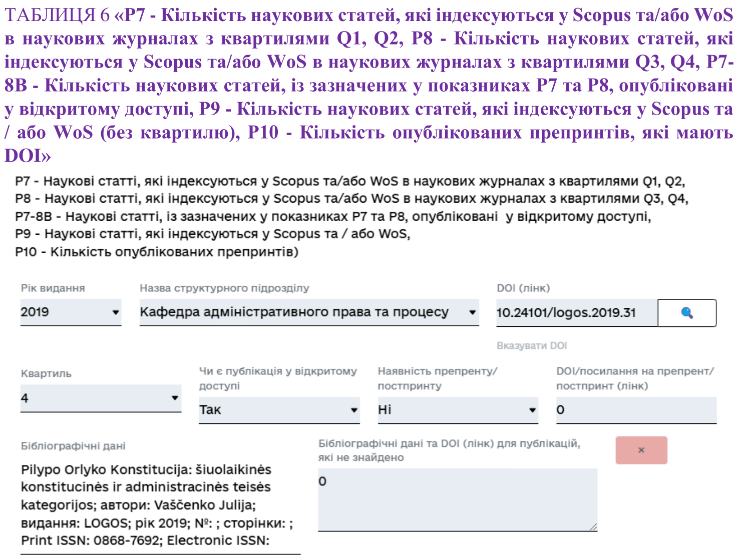  
———————————————————————————————————————**  
[ ТАБЛИЦЯ 7 ] ( дедлайн: 30 січня ) **📢 Природничо-математичний. Журнали категорії Б**[docs.google.com/spreadsheets/d/1c34HzQi17729Zf5NHhHXtmHQv9c0DI5I](https://docs.google.com/spreadsheets/d/1c34HzQi17729Zf5NHhHXtmHQv9c0DI5I/edit?usp=sharing&ouid=101849906466398096746&rtpof=true&sd=true) **Інженерно-технологічний. Журнали категорії Б**[docs.google.com/spreadsheets/d/192yju5rDdof2CJ-hRxj2r1dM-F0_eZ6G](https://docs.google.com/spreadsheets/d/192yju5rDdof2CJ-hRxj2r1dM-F0_eZ6G/edit?usp=sharing&ouid=101849906466398096746&rtpof=true&sd=true)❓ **Чи потрібно вказувати в бібліографічних даних статті ISSN?**У бібліографічних даних статті для табл. 7 ISSN зазначати не потрібно.❓ **В яку табл. вносити дані статей, опублікованих за кордоном і проіндексованих Copernicus?**  
Враховуються лише наукові статті, опубліковані у наукових фахових виданнях України категорії Б (табл. 7) та наукові статті, опубліковані у журналах, що індексуються у WoS чи Scopus (табл. 6).  
  
**ЗРАЗОК, ЯК ЦЕ ВИГЛЯДАЄ У СИСТЕМІ URIS НАВЕДЕНО НИЖЧЕ:**  
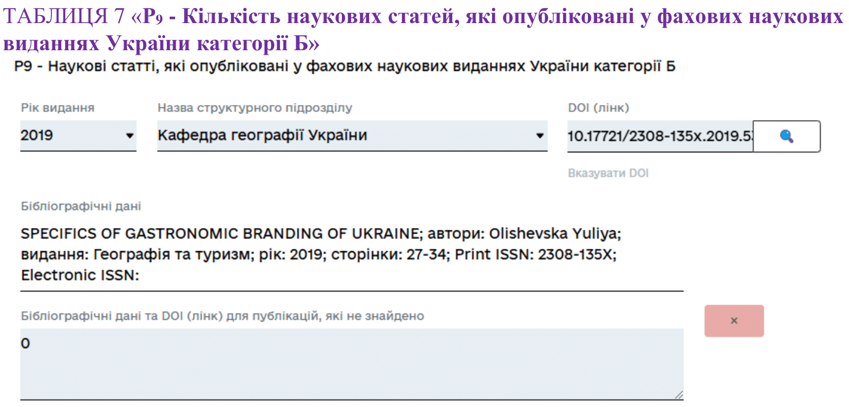

**———————————————————————————————————————**[ ТАБЛИЦЯ 8 ] ( дедлайн: 30 січня ) **📢 Кількість опублікованих словників, довідників, підручників, посібників, хрестоматій, каталогів та енциклопедій – *дані заповнюють відразу відповідальні від структурних підрозділів***

**УВАГА!** У таблиці потрібно ОБОВ’ЯЗКОВО заповнити графу “Обсяг в обл.-вид. арк.”. Інформація про обсяг видання є на останній сторінці кожної книжки у випускних даних.

Окремі словникові статті, розділи у підручниках додавати **не потрібно**!  
  
Обсяг в авт. арк. і обл.-вид. арк. рахують однаково. Для електронних книжок потрібно порахувати обсяг в знаках із проміжками через функцію статистики та поділити цю цифру на 40 000 знаків. Один авторський чи обліково-видавничий аркуш дорівнює 40 тис. знаків із проміжками. Ділити кількість сторінок на 22 НЕ ПОТРІБНО (обсяг авт. арк. і обл.-вид. арк. вимірюється саме у знаках!)

Для друкованих видань потрібно подивитися інформацію про обсяг в обл.-вид. арк. на останній сторінці видання. Обсяг друкованого видання в умовн. друк. арк заповнюють ЛИШЕ для друкованих видань, для електронних його не потрібно заповнювати.  
  
❓ **Підручник «Прикладна фізика та електроніка» (1-й рядок таблиці 8) був підписаний до друку 21.07.2020 р. Сигнальний екземпляр вийшов також у 2020 р. і в бібліографічному описі було вказано рік видання – 2020. Проте з ряду причин друк всього тиражу підручника затримався до 2023 р. і в нових бібліографічних даних вказано рік видання 2023. ISBN і решта даних при цьому не мінялись. Питання: як правильно вказати бібліографічні дані, зокрема рік видання?**Рік видання потрібно зазначати так, як зазначено у надрукованому виданні.  
  
**ЗРАЗОК ЗАПОВНЕННЯ У GOOGLE ТАБЛИЦІ НАВЕДЕНО НИЖЧЕ:**

**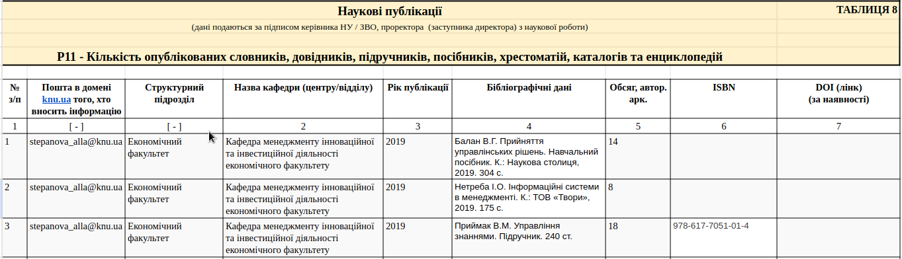  
  
  
  
  
———————————————————————————————————————**  
  
[ ТАБЛИЦЯ 11 ] ( дедлайн: 30 січня )

**📢 Інформацію для неї Ви можете брати з таблиці нижче   
(де вказано загальний перелік, але без інформації про приналежність до кафедри - будемо вдячні, якщо Ви скопіюєте необхідне у свої таблиці з заповненим полем структурного підрозділу)**

[docs.google.com/spreadsheets/d/1MeswJ_TSycvYHxmBtFvgJqVTaUtWPOi7](https://docs.google.com/spreadsheets/d/1MeswJ_TSycvYHxmBtFvgJqVTaUtWPOi7/edit?usp=sharing&ouid=101849906466398096746&rtpof=true&sd=true)

❓ **Якщо є багато статей до яких опубліковано дані Supplementary Material (копії спектрів, інші експериментальні дані тощо). Чи можна це вносити у таблицю як FAIR дані, чи вони мають обов'язково мати окремий DOI?**  
Можна вносити й ті дані, які не мають DOI, якщо у них є окремий URL, за яким ці дані постійно розміщені. Лінк (URL) на дані потрібно зазначати у полі DOI (лінк). Перед внесенням до таблиці перевірте, будь ласка, відповідність даних принципам FAIR за допомогою [fair-checker.france-bioinformatique.fr/check](https://fair-checker.france-bioinformatique.fr/check) (має бути хоча б 50+%).  
  
❓ **Чи можете дати зразок, як її заповнювати? У нас немає спеціальних репозитарієв для даних. Але зараз в практично кожній статті є Суплемент. Причому він як правило доступний навіть для титх статей, що не є у вільному доступі. Тоді ми всі суплементи можемо задекларувати як FAIR дані. Так само всі cif файли структурних статей. На всіх них є веб посилання. Чи можете дати відповідь (або запитати у керівництва), на які файли (cif і т.д.) можна дати посилання у цій таблиці?**  
Для визначення додаткових даних у статтях як FAIR-даних, вони мають відповідати FAIR-принципам і бути розміщеними у репозитарії. Пропоную такий алгоритм:

1. Розмістити дані у міжнародному репозитарії даних Zenodo із присвоєнням DOI та ОБОВ'ЯЗКОВИМ зазначенням афіліації авторів статті з КНУТШ та інформації про статтю, дані з якої публікуються у репозитарії.

2. Додавати до таблиці 11 DOI даних, опублікованих у репозитарії даних Zenodo.  
  
**ЗРАЗОК, ЯК ЦЕ ВИГЛЯДАЄ У СИСТЕМІ URIS НАВЕДЕНО НИЖЧЕ:**  
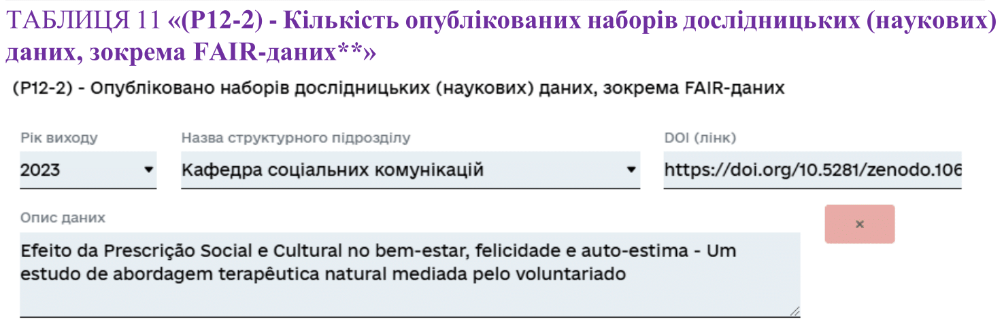  
**———————————————————————————————————————**  
[ ТАБЛИЦЯ 12 ] ( дедлайн: 3 лютого ) (очікуйте) **📢 Супровідні матеріали буде надано орієнтовно до 30 січня**

**ЗРАЗОК ЗАПОВНЕННЯ У GOOGLE ТАБЛИЦІ НАВЕДЕНО НИЖЧЕ:**  
  
**ЗРАЗОК, ЯК ЦЕ ВИГЛЯДАЄ У СИСТЕМІ URIS НАВЕДЕНО НИЖЧЕ:  
  
  
  
  
  
  
  
  
  
  
  
  
  
  
  
  
  
  
  
  
  
  
  
  
  
  
  
  
  
  
  
  
  
  
  
  
———————————————————————————————————————**[ ТАБЛИЦЯ 13 ] ( дедлайн: 3 лютого ) **📢 Інформацію для неї Ви можете брати з таблиці нижче   
(копіювати та переносити те, що належить до Вашої кафедри)**

[**docs.google.com/spreadsheets/d/1xt_KsO-PrGbEKi65XckoKrK4k5O8ZGQO**](http://docs.google.com/spreadsheets/d/1xt_KsO-PrGbEKi65XckoKrK4k5O8ZGQO)  
  
**ЗРАЗОК, ЯК ЦЕ ВИГЛЯДАЄ У СИСТЕМІ URIS НАВЕДЕНО НИЖЧЕ:  
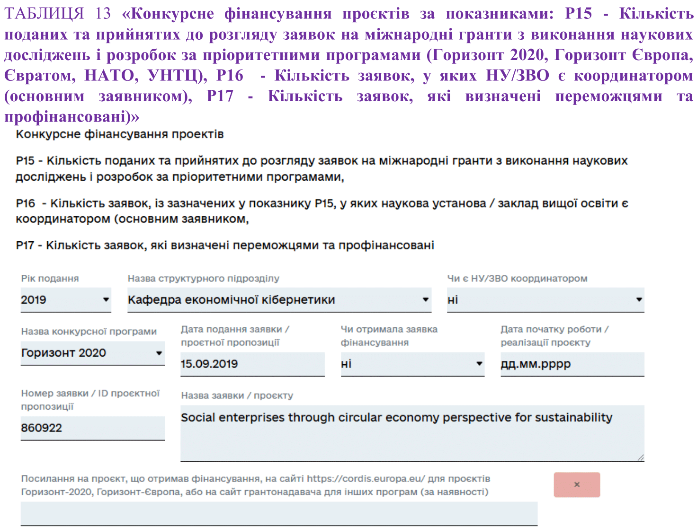  
  
  
  
  
  
  
  
  
  
  
  
  
———————————————————————————————————————**[ ТАБЛИЦЯ 14 ] ( дедлайн: 30 січня )  
**📢 Інформацію для неї Ви можете брати з таблиці нижче   
(копіювати та переносити те, що належить до Вашої кафедри)**[**docs.google.com/spreadsheets/d/1qpHGHFj01DrGuLAB3kgOSkRaSKyFnbko**](http://docs.google.com/spreadsheets/d/1qpHGHFj01DrGuLAB3kgOSkRaSKyFnbko)  
  
**ЗРАЗОК, ЯК ЦЕ ВИГЛЯДАЄ У СИСТЕМІ URIS НАВЕДЕНО НИЖЧЕ:**  
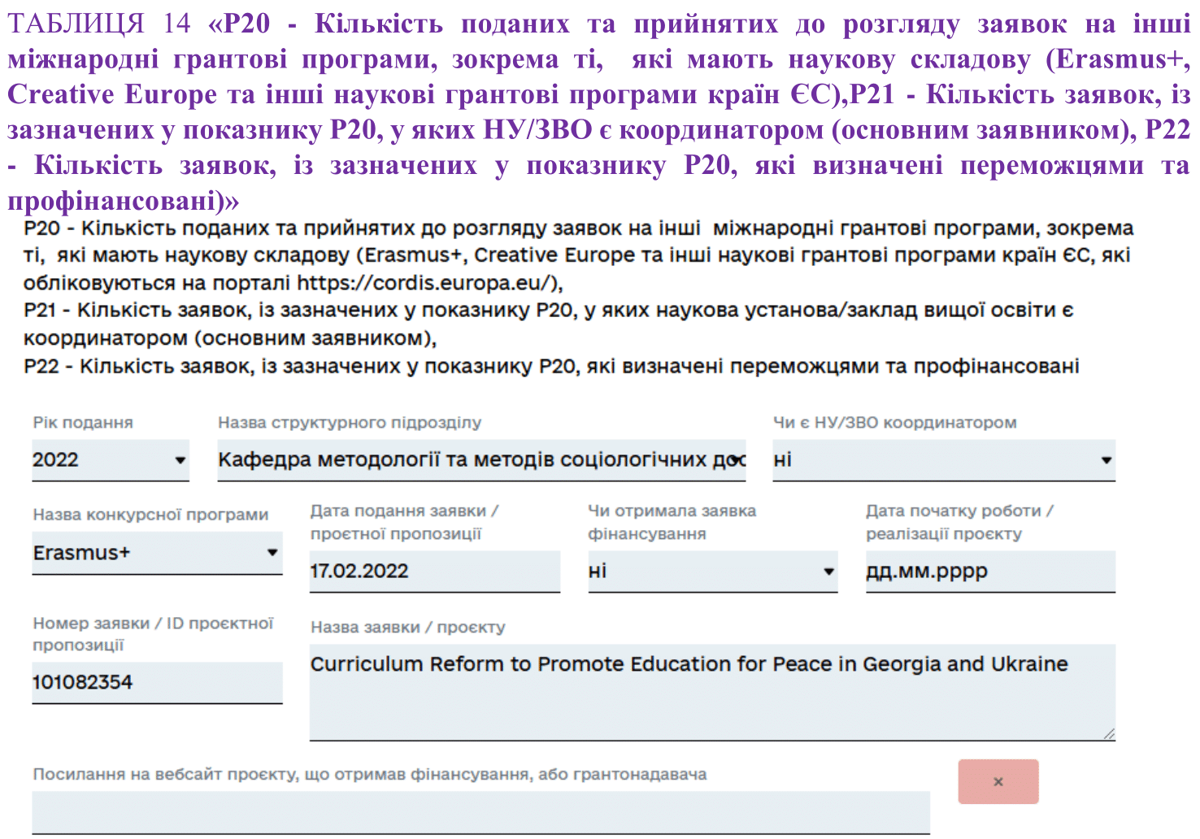  
  
  
  
  
  
  
  
  
  
  
  
  
  
**———————————————————————————————————————**

[ ТАБЛИЦЯ 15 ] ( дедлайн: 3 лютого ) (очікуйте) **📢 Прохання очікувати. Супровідні матеріали буде надано до 30 січня**❓ **Терміни виконання проектів заповнювати з точністю до місяця чи з точністю до дати? Чи не підкажете посилання, за якими оприлюднено результати конкурсів МОН за 2021 і 2022 р.?**В таблицю 15 беруться НДР лише з спеціального фонду, бюджет не враховується!Термін виконання проєкту заповнюється з точністю до повної дати у форматі число, місяць, рік початку договору та в такому ж форматі дата закінчення терміну договору (проєкту). Наприклад, якщо проєкт виконувався два роки, тоді початком йде - дата заключення першого договору (2020 рік), а закінчення - дата останнього договору (2021 рік).Посилання результатів конкурсів МОН (спеціального фонду) - білатеральні проєкти, держзамовлення, Антарктичний центр, реімбурсація, тощо. Надається з сайту МОН, наказом де визначаються переможці відповідного конкурсу.  
  
❓ **Реєстраційний номер заяв проектів що подавались але не пройшли, чи може НДЧ таке дати**По проєктах НФДУ з 2023 року лише  
  
**ЗРАЗОК, ЯК ЦЕ ВИГЛЯДАЄ У СИСТЕМІ URIS НАВЕДЕНО НИЖЧЕ:**  
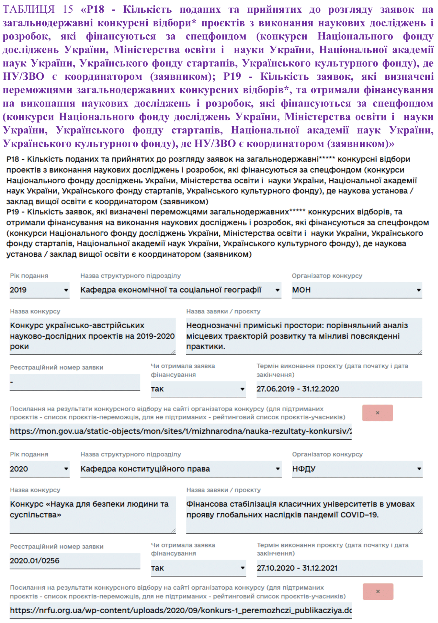**———————————————————————————————————————**[ ТАБЛИЦЯ 16 ] ( дедлайн: 30 січня )  
**📢 Супровідні матеріали відсутні.  
У разі появи питань - відповіді на них будуть додані тут.**  
  
**ЗРАЗОК, ЯК ЦЕ ВИГЛЯДАЄ У СИСТЕМІ URIS НАВЕДЕНО НИЖЧЕ:**  
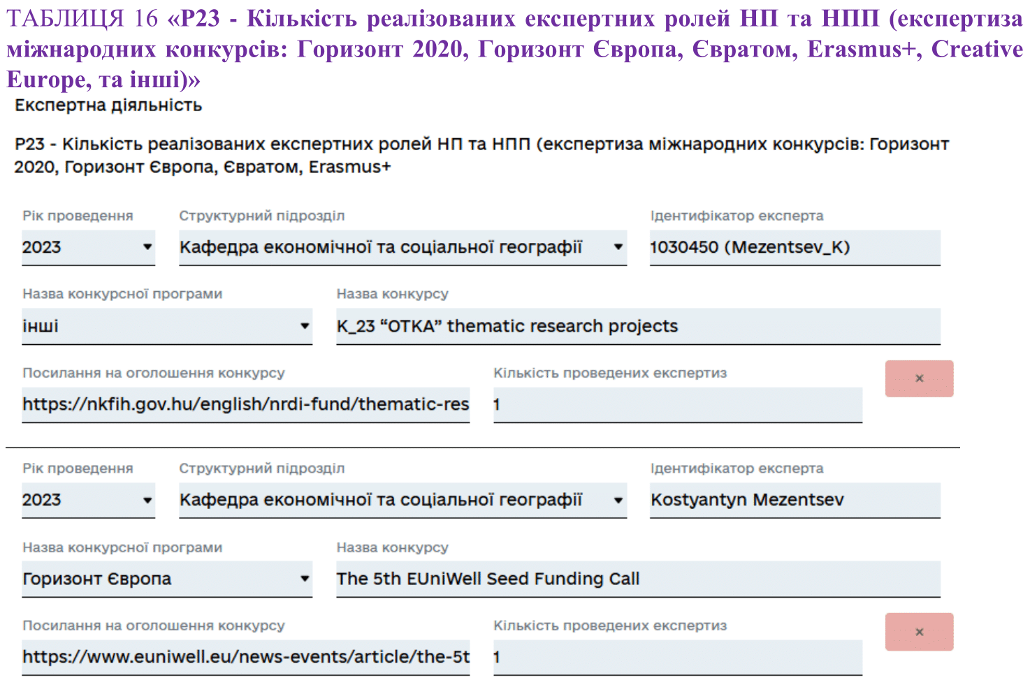  
  
  
  
  
  
  
  
  
  
  
  
  
  
  
  
  
**———————————————————————————————————————**  
[ ТАБЛИЦЯ 17 ] ( дедлайн: 30 січня )  
**📢 Супровідні матеріали відсутні.**  
❓ **Що означає "Ідентифік. експерта" для члена разової спец. ради при захисту PhD?**  
Ідентифікатор надається в системах для рецензування проєкту (наприклад Конкурс МОН проєктів (загальний фонд) - система URIS присвоює ID експерту). У разі відсутності такого ідентифікатору (наприклад, опонування та рецензування дисертацій доктора філософії в разовій раді або опонування кандидатських та докторських дисертацій в постійно діючій раді) зазначається прізвище та ініціали експерта.  
  
❓ **Де вказувати прізвище НПП, який був експертом/опонентом/рецензентом?**Прізвище НП, НПП, який був експертом, опонентом/рецензентом в разовій раді, опонентом в постійнодіючій спеціалізованій раді зазначається в колонці "Ідентифікатор експерта".  
  
**ЗРАЗОК ЗАПОВНЕННЯ У GOOGLE ТАБЛИЦІ НАВЕДЕНО НИЖЧЕ:**

**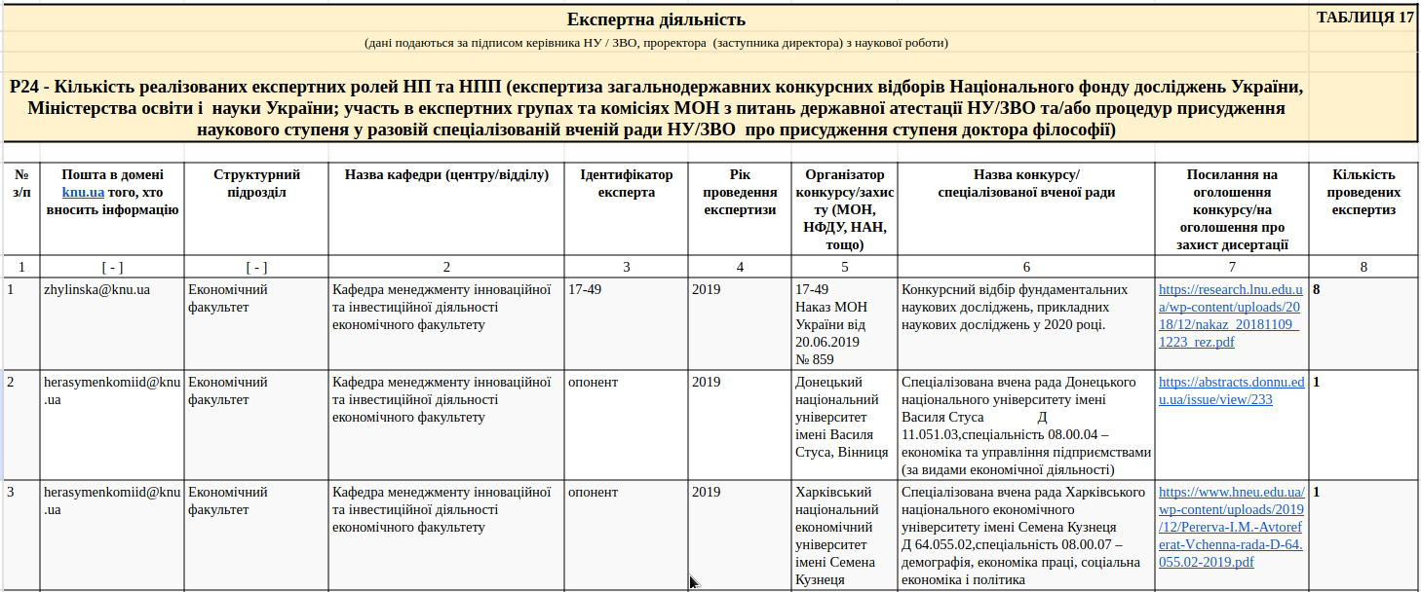  
ЗРАЗОК, ЯК ЦЕ ВИГЛЯДАЄ У СИСТЕМІ URIS НАВЕДЕНО НИЖЧЕ:  
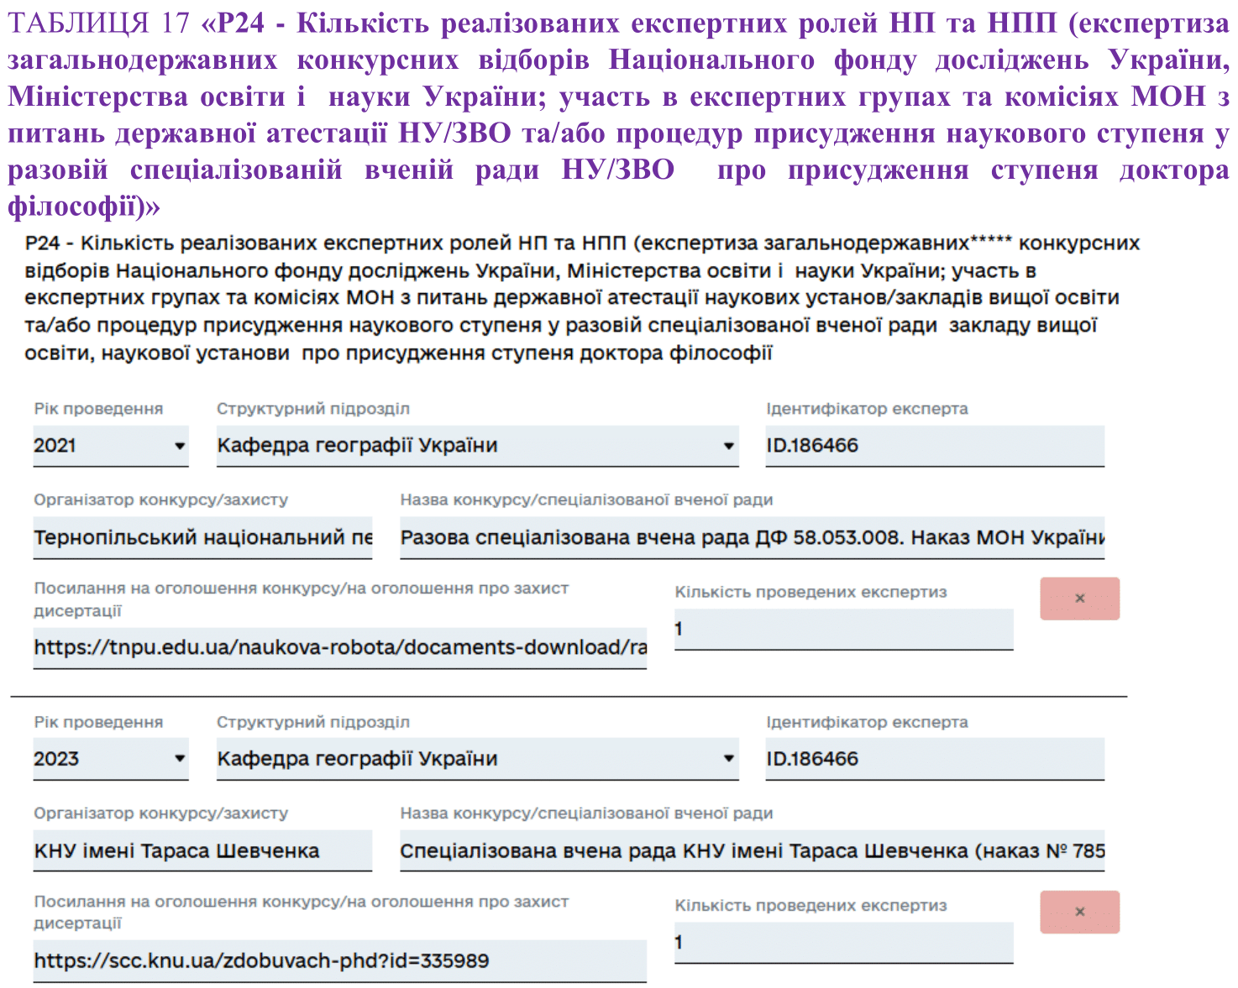**

**———————————————————————————————————————**

[ ВІДПОВІДІ НА ЗАГАЛЬНІ ПИТАННЯ ]❓ **Вносити необхідно саме 2020 - 24 роки. Саме свої кафедри.**   
( різні кафедри, напрями тощо не можуть мати однакову інформацію. Детальніше далі )  
  
❓ **Якщо є перехресні публікації тощо, різних типів то порядок дій наступний:**

***• Міжустановчі (між різними ЗВО, інститутами тощо, де є афіліація КНУТШ)***

Усюди, де є афіліація КНУТШ - вносити як КНУТШ. Те що інші установи також внесуть їх у базу зі свого боку - не є проблемою

***• Міжфакультетські (та / або між напрямами)***

Заступники деканів цих факультетів приймають рішення, до якого факультету вносити

***• Міжкафедральні***

Заступник декана та заступники цих кафедр приймають рішення, до якої кафедри вносити

**Головне** аби в межах університетської подачі одна позиція відносилася до одного конкретного структурного підрозділу, себто згадувалася один раз  
  
**❓ Як визначити наявність препринту / постпринту ?**  
Запитати в автора, автор має знати публікував він препринт перед публікацією статті чи ні  
  
❓ **В яку таблицю вносити дані статей, опублікованих за кордоном і проіндексованих у Copernicus?**  
Враховуються лише наукові статті, опубліковані у наукових фахових виданнях України категорії Б (таблиця 7) та наукові статті, опубліковані у журналах, що індексуються у WoS чи Scopus (таблиця 6).  
  
**❓ Вісник має певний квартиль, а в таблиці вказано “без квартилю” (або навпаки - так чи інакше, присутня розбіжність)?**  
Проблема в тому, що URIS немає функціоналу показати, що стаття індексується водночас у двох базах. Квартилі проставляли орієнтуючись на Scopus. Проінформуйте, будь ласка, у коментарях Viber-чату щодо цього та вкажіть, який квартиль за Web of Science - тоді цю інформацію зможуть перевірити та уточнити дані  
  
❓ **Чиї здобутки вносити в таблиці? Чи можна вносити в таблиці здобутки співробітників, якщо вони працювали/працюють за основним місцем роботи менше ніж на 0,75 ставки?**  
Рахуються, якщо одночасно ставка 0.5 (і більше) та основне місце роботи. Тобто відповідь на конкретно Ваше питання - так, можна

Інші приклади (умовно):

Основне місце роботи, ставка 0.25 - ні

Основне місце роботи, ставка 0.5 - так

Зовнішній сумісник, ставка 0.75 - ні  
  
❓ **Чи правильно ми розуміємо підрахунок аркушів у Р11: Обсяг авторського і обліково-видавничого аркуша може трохи відрізнятися за розміром. Обсяг в авторських аркушах визначається діленням загального числа друкованих знаків на 40 000 знаків. Кількість друкованих знаків можна побачити у статистиці документу. Якщо нема такої статистики, то ділимо кількість сторінок з бібліографії на 22. Обліково-видавничий, як і авторський аркуш становить 40 тисяч знаків прозового тексту з урахуванням розділових знаків та прогалин між словами або 22 сторінки. Обліково-видавничий аркуш включає додаткові об'єкти підрахунку, які не є наслідком авторської праці: номери сторінок, видавничу анотацію, передмову, зміст, вихідні дані на обкладинці, палітурці, титульному аркуші тощо. Інформація про обсяг обліково-видавничого аркуша міститься у друкованому виданні.**  
Обсяг в авт. арк. і обл.-вид. арк. рахують однаково. Для електронних книжок потрібно порахувати обсяг в знаках із проміжками через функцію статистики та поділити цю цифру на 40 000 знаків. Один авторський чи обліково-видавничий аркуш дорівнює 40 тис. знаків із проміжками. Ділити кількість сторінок на 22 НЕ ПОТРІБНО (обсяг авт. арк. і обл.-вид. арк. вимірюється саме у знаках!)

Для друкованих видань потрібно подивитися інформацію про обсяг в обл.-вид. арк. на останній сторінці видання. Обсяг друкованого видання в умовн. друк. арк заповнюють ЛИШЕ для друкованих видань, для електронних його не потрібно заповнювати.  
  
❓ **Якщо у Вас змінився / додався відповідальний:**  
- Ви маєте узгодити це на кафедрі  
- згодом можете написати про це на пошту [**british_idler@knu.ua**](mailto:british_idler@knu.ua)  
- лист за наступним шаблоном:  
  
*“У зв’язку з <причина> прохання надати доступ таким особам до такої таблиці: <структурний підрозділ><структурний підрозділ>  
<пошта @knu.ua> - <ПІП>  
<пошта @knu.ua> - <ПІП>”****Доступ може не бути роздано***, якщо людина надіслала запит без додаткової інформації.  
  
**Умовний приклад листа:***“У зв’язку зі звільненням (…) прохання надати доступ до таблиці:   
Факультет штучного інтелекту, кафедра нейронних мереж:*[*taras.shevchenko@knu.ua*](mailto:taras.shevchenko@knu.ua) *- Тарас Григорович Шевченко  
lesya.ukrajinka*[*@knu.ua*](mailto:taras.shevchenko@knu.ua) *- Лариса Петрівна Косач*  
  
❓ **Окремий рік = окрема позиція (публікація, захист тощо), а дані мають бути повні**  
  
**Правильно** (усе чітко структуровано, назва підрозділу вказана для кожної позиції)

| 2020 | Структурний підрозділ | Назва 1 |
| --- | --- | --- |
| 2020 | Структурний підрозділ | Назва 2 |
| 2021 | Структурний підрозділ | Назва 3 |
| 2022 | Структурний підрозділ | Назва 4 |

**Неправильно** (вносити інформацію в [URIS](http://nauka.gov.ua) незручно з таких таблиць і не очевидно, де хто - адже окрім Вашого структурного підрозділу є ще десятки інших, які теж необхідно звести)

| 2020 | Структурний підрозділ | Назва 1 Назва 2 |
| --- | --- | --- |
| 2021 |  | Назва 3 |
| 2022 |  | Назва 4 |

❓ **Як працювати без доступу до Google Диску**1. Відкриваєте файл з корпоративної пошти  
( режим перегляду працює в будь-яких умовах )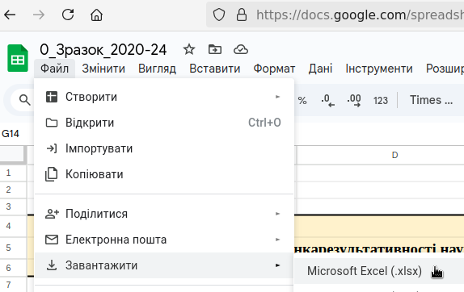

2. Натискаєте зліва згори "Файл"   
( прямо під назвою таблиці )

3. У випадаючому меню тиснете "Завантажити"   
( з'явиться ще одне підменю із форматами файлів )

4. У ще одному меню тиснете "Microsoft Excel (.xlsx)"

5. Готово! Відкриваєте скачаний файл, працюєте з ним **[ Увага! До 28 січня 14:00 зміни треба було внести на Google Диск ]**

**———————————————————————————————————————**

❓ **Як долучитися до Viber-групи (де зібрано більшість інформації)**

1. Відкрийте посилання на комп'ютері

<https://invite.viber.com/?g2=AQBgF8DhYM6T6VQfsQZFiPD97JvbKz1DyvvMcV5xdIhaJ2CrHi4LDPNZf1uLhBdf>

2. Відкрийте Viber на телефоні

3. Натисніть Додатково на телефоні

(справа знизу екрану, три кружечки)

4. Натисніть на іконку QR-коду на телефоні

(справа згори екрану, квадратик із квадратиків)

5. Натисніть на значок зміни камери на телефоні **Або відскануйте**

(справа згори, фотоапарат - аби камера бачила комп'ютер) **QR - код ось тут**

6. Наведіть камеру телефону на QR-код

(QR-код - майже по центру екрану комп'ютера)

7. Натисніть Відкрити на телефоні

(аби перейти за відсканованим посиланням)

8. Готово! Ви маєте побачити групу

(назва "Атестація. Відповідальні", фон бірюзовий)

**———————————————————————————————————————**Прохання ставити питання централізовано   
(попередньо зібрати всі часті питання та   
звернутися з ними у коментарі чату Viber,   
зазначеного вище). Відповіді буде додано у   
цей файл. Ця брошура була створена саме   
таким шляхом - збору питань та відповідей,   
перегляду і аналізу та попередніх проблем   
при зборі інформації для Суспільного   
напряму. Дякую за Вашу відповідальність!